APLIKASI KIMIA 2015 CHEMDRAW
Aplikasi Kimia 2015 ChemDraw
Setelah kalian mengenal aplikasi atau software Avogadro ini ada lagi software kimia yaitu ChemDraw.. Langsung aja kita mulai cara menggunakannya dan jangan lupa memastikan sudah mempunyai aplikasinya. Kalau belum bisa di download di blog ini.
Cara membuat struktur molekul dua dimensi menggunakan aplikasi ChemDraw dapat dilakukan dengan langkah-langkah berikut:
- Buka aplikasi ChemDraw.
- Untuk membuat rantai karbonnya, gunakan Text tool, kemudian ketik CH₃.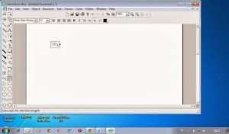
Gambar 1. Menggunakan Text tool pada ChemDraw.
- Gunakan tool Solid Bond, kemudian klik pada huruf C, lalu tarik lurus ke kanan.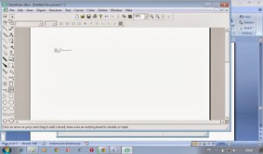
Gambar 2. Membuat ikatan menggunakan Solid Bond.
- Klik lagi Text tool, kemudian ketik C, lalu tarik lagi ke kanan. Ulangi sekali lagi hingga terbentuk cabang propil.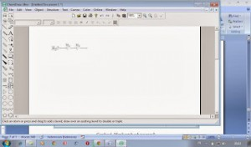
Gambar 3. Membentuk cabang propil.
- Tambahkan OH di ujung cabang propil. Terbentuklah struktur senyawa 1 – propanol.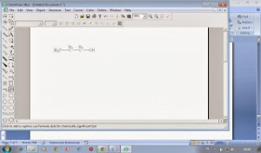
Gambar 4. Terbentuk 1 – propanol.

